**Documentación proyecto Nomina de empleados**

Jeisson Yaquive.

Noviembre 2020.

Universidad CUN.

Bogotá D.C.

Programación avanzada

**Introducción**

C# es un lenguaje de programación orientado a objetos y fuertemente tipado creado y popularizado por Microsoft como parte de un entorno de soluciones de escritorio en su plataforma .NET, un framework de desarrollo creado por la misma entidad. Con el paquete de soluciones anteriormente mencionado, se pueden crear herramientas robustas con múltiples aplicaciones y conexiones a bases de datos y servicios externos. El proyecto presentado en este documento esta creado con un las herramientas previamente mencionadas: C# en un entorno de .NET conectado a una base de datos local MySQL para el almacenamiento y consulta de datos.

**Documentación proyecto Nomina de empleados**

**Cálculo de datos secundarios**

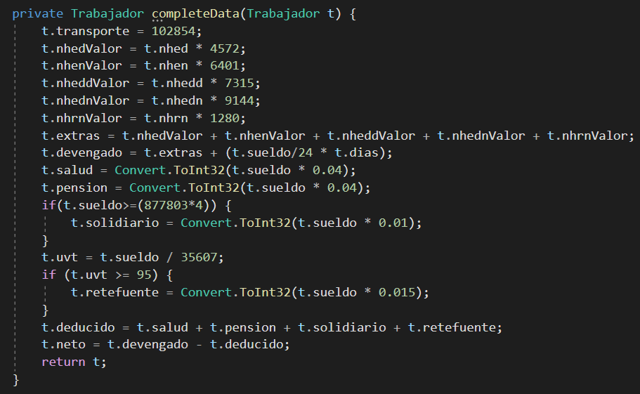

*Figura 1. Procesamiento de datos*

Posteriormente al ingreso manual de los datos principales de cada trabajador, el programa realiza un procesamiento de estos para generar los datos restantes que almacena la base de datos y a los cuales se podrán acceder mediante el programa. A continuación se muestra el proceso de obtención de cada dato secundario, los que no ingresa el usuario manualmente y son calculados internamente:

$$Datos ingresados \\ Cédula:12345$$

$$Nombre: Jose Cruz$$

$$Sueldo: 1.200.000$$

$$Días: 24$$

$$NHED: 2$$

$$NHEN: 2$$

$$NHEDD: 2$$

$$NHRN: 2$$

$$Datos Calculados \\ Transporte:102.854$$

$$NHED Valor: 4.572*NHED$$

$$NHEN Valor: 6.401*NHEN$$

$$NHEDD Valor: 7.315*NHEDD$$

$$NHEDN Valor: 9.144*NHEDN$$

$$NHRN Valor: 1.280*NHRN$$

$$Extras: NHEN Valor +NHEN Valor+NHEDD Valor+NHEDN Valor+NHRN Valor$$

$$Devengado: Extras+( \frac{Sueldo}{24}* Días )$$

$$Salud: Sueldo*0.04$$

$$Pensión: Sueldo*0.04$$

$$Aporte solidario: ¿Es sueldo mayor a 3.511.212?Entonces es Sueldo*0.01$$

$$UVT: Sueldo/35.607$$

$$Retefuente:¿Hay más de 95 UVT?Entonces es Sueldo*0.015$$

$$Deducido:Salud+Pension+Aporte Solidario+Retefuente$$

$$Neto:Devengado+Deducido$$

**Funcionamiento e instalación del proyecto**

El proyecto, sigue una modelo de datos de vista y controlador sencilla, siendo la interfaz de usuario y la instancia del objeto *facturador* estos dos componentes. El controlador es una clase *Nomina* que contiene los métodos que usara el controlador básico de la interfaz, además de guardar en una variable local los datos de la base de datos para consultas más rápidas para no realizar consultas de datos a la base de datos redundantes.

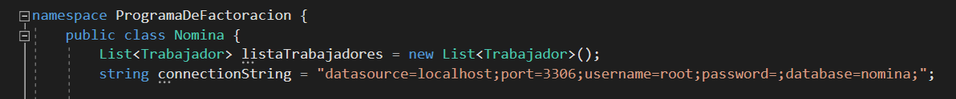

*Figura 2. Clase Nomina*

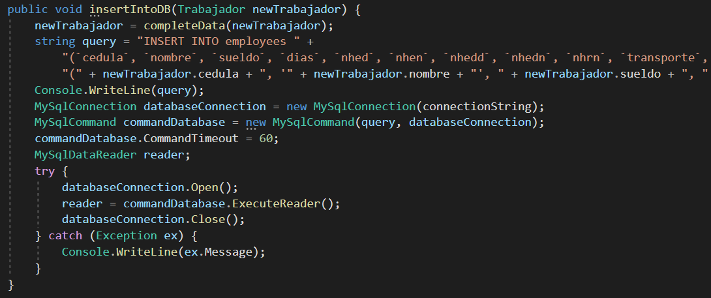

*Figura 3. Función de inserción de datos en la base de datos*

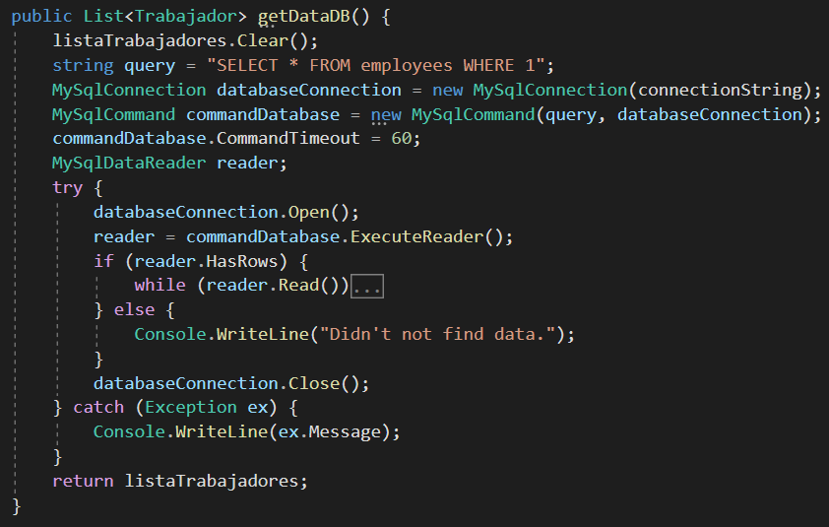

*Figura 4. Función de obtención de datos de la base de datos*

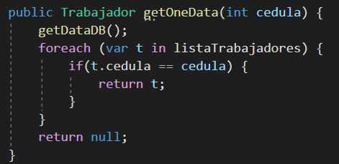

*Figura 5. Función para obtener un dato de la lista local*

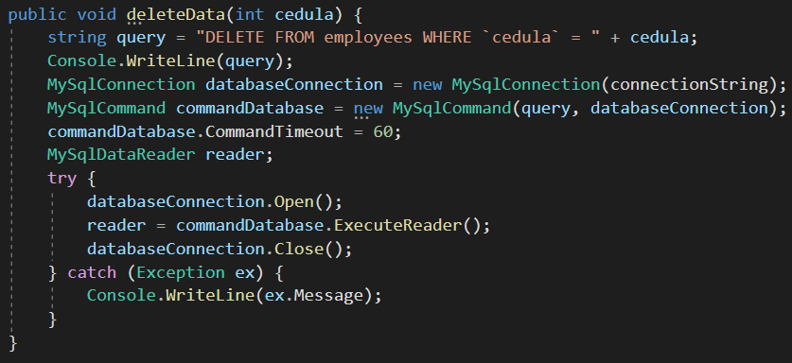

*Figura 6. Función para eliminar un trabajador de la base de datos*

Por otro lado, para lograr manejar de forma mas organizada los datos dentro de la aplicación, una clase *Trabajador* para instanciar cada consulta que se reciba de la base de datos en un objeto único e iterable mediante sus atributos, los cuales serán los mismos datos de cada fila en la base de datos, solo que procesados y almacenados localmente.

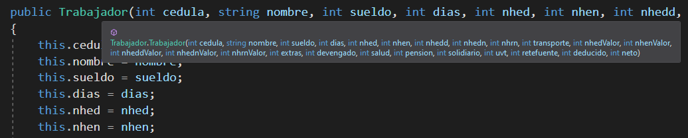

*Figura 7. Clase Trabajador como método de estructura de datos local*

Finalmente, se encuentra la estructura de datos creada y diseñada en la base de datos SQL y su respectivo motor, MySQL, generada en una sola tabla que modela los datos del sistema de la siguiente manera:

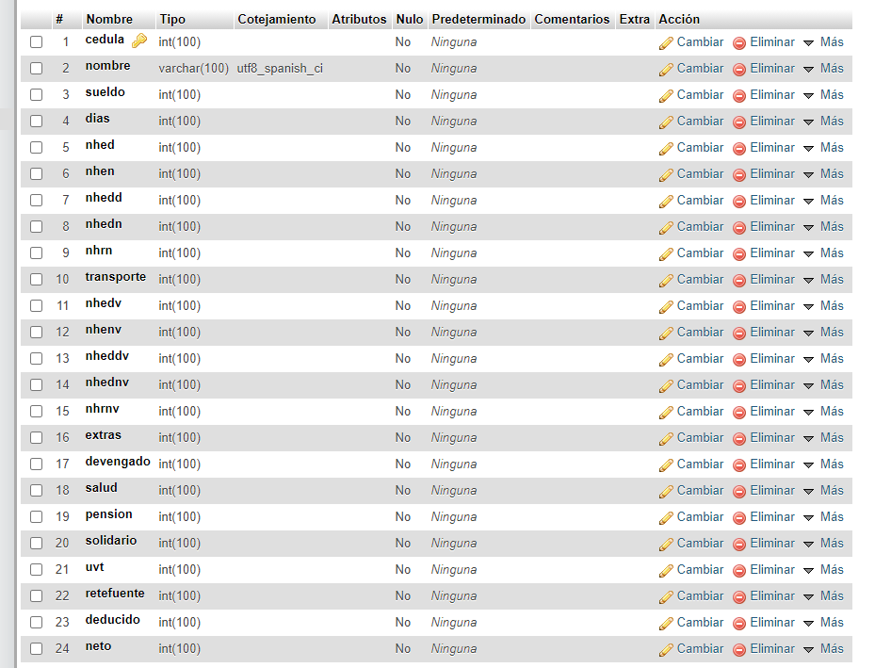

*Figura 8. Estructura en la base de datos SQL*

**Guía de instalación en una maquina local del proyecto**

1. Usar el paquete adjunto a este archivo de documentación como origen de los datos y archivos mencionados en esta guía *ProyectoNomina.zip*



1. Extraer y ubicar la carpeta *ProyectoDeNomina* en una ubicación de fácil acceso, en este caso se hará en el escritorio de Windows

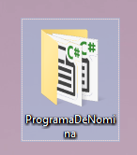

1. Antes de iniciar el proyecto, se debe configurar e iniciar el servicio de bases de datos local SQL, para lo cual se debe instalar el sistema de gestión de bases de datos MySQL XAMPP, el cual se puede obtener desde su web oficial: <https://www.apachefriends.org/es/index.html>

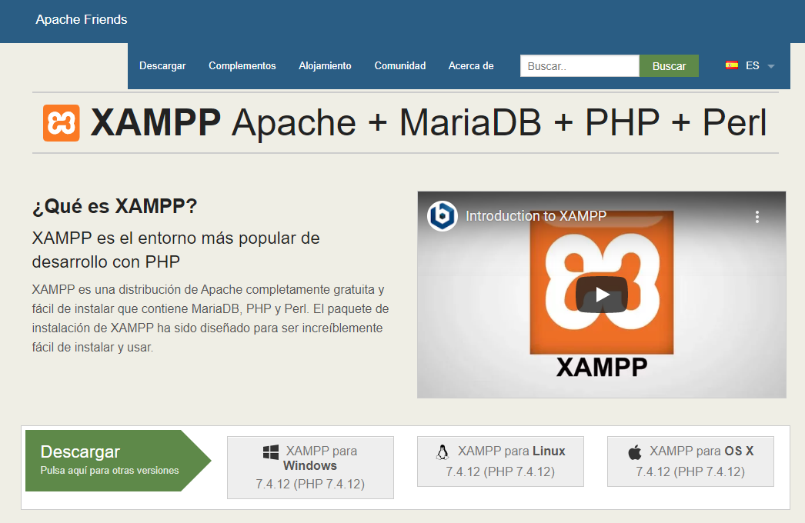

1. Después del proceso de instalación de XAMPP, al ejecutarlo se tendrá la siguiente ventana de control de servicios, para el presente proyecto se deben iniciar los servicios de *Apache* y *MySQL*, es importante mantener activos estos servicios mientras se ejecute el proyecto

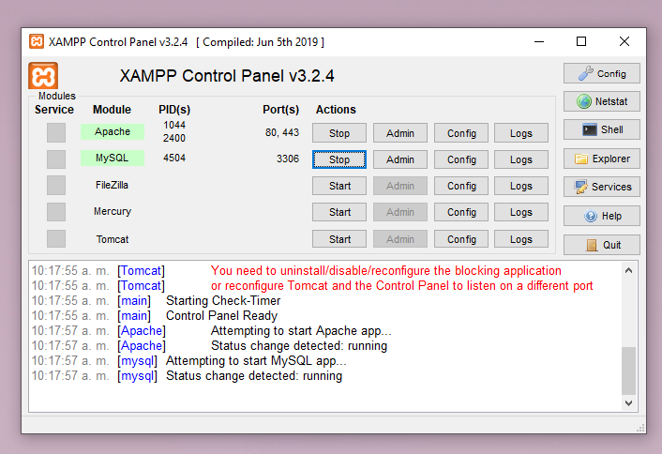

1. A continuación, en un navegador se debe acceder a la dirección de servicio local <http://localhost/phpmyadmin/>, desde la cual se creará una base de datos llamada *nomina* en la cual se importará la tabla *employees* desde el archivo *employees.sql*, realizando este ultimo proceso desde el apartado de *Importar*

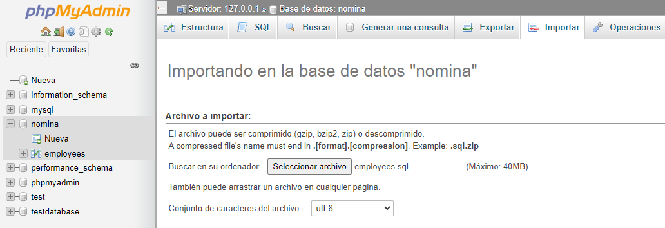

1. Después de realizar el proceso de montaje de la respectiva base de datos y su tabla de estructura de datos, se debe instalar el conector de MySQL para entornos de desarrollo .NET, para lo cual se usará el ejecutable *MySQLConector.msi* disponible en el archivo comprimido del proyecto

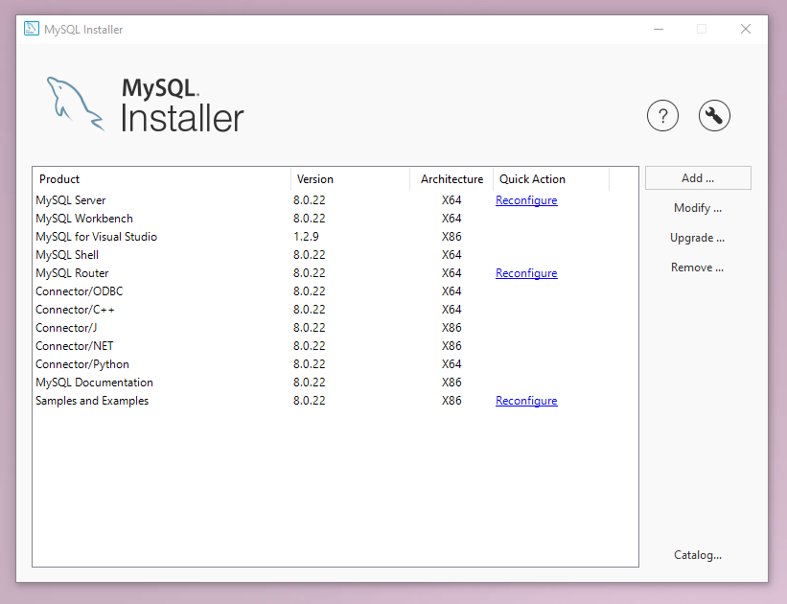

1. Con el entorno de la aplicación configurado correctamente, ahora se puede ejecutar el archivo *ProgramaDeFacturacion.exe* ubicado en la carpeta *ProgramaDeNomina/recursos/ ProgramaDeFacturacion.exe*

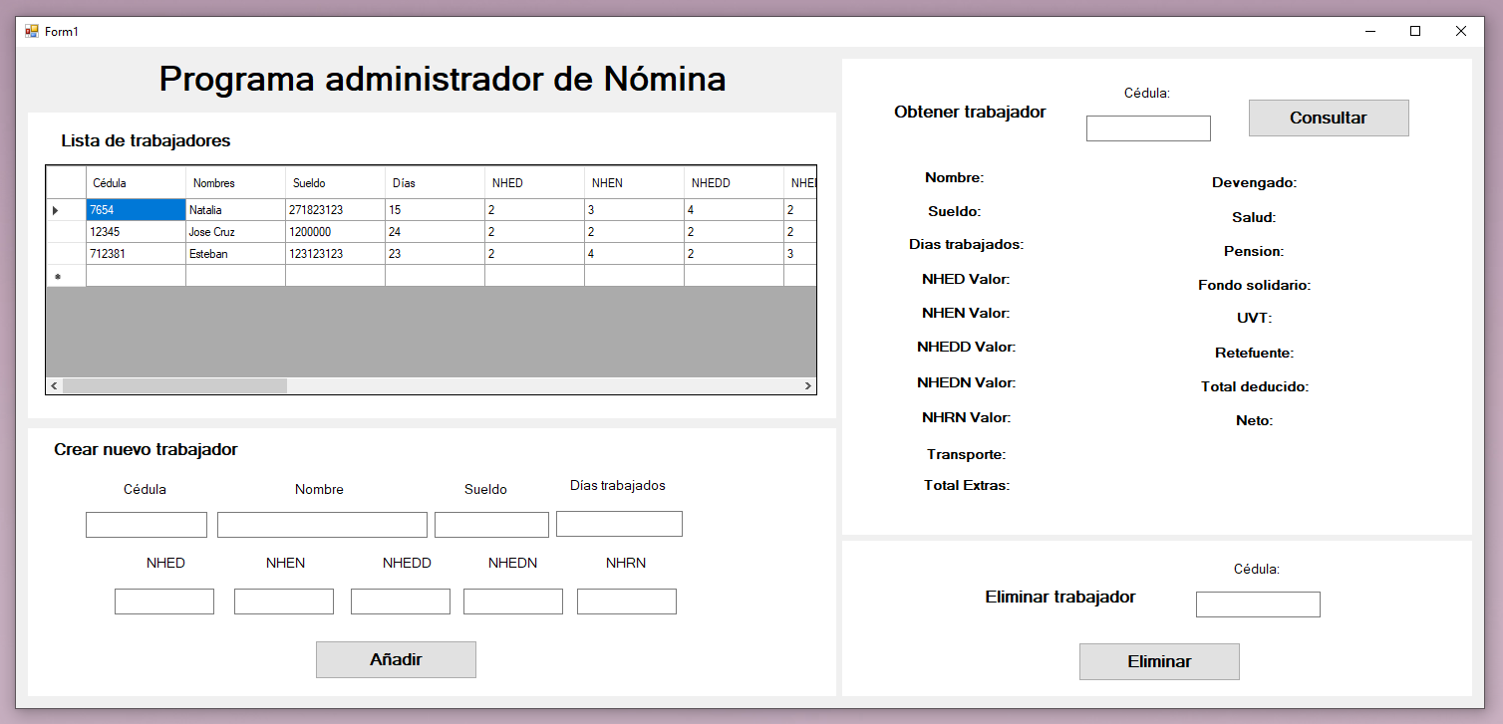

**Conclusiones**

* El entorno de desarrollo y framework que brinda Microsoft: .NET mediante el lenguaje C#, permite el desarrollo de aplicaciones robustas que solucionen múltiples problemáticas
* Para realizar conexiones de aplicaciones de .NET con bases de datos MySQL, se requiere de un conector que enviara las peticiones que se realicen desde la aplicación a el motor de bases de datos especificada

# Lista de referencias

XAMPP [Recurso multimedia] Sistema de gestión de bases de datos MySQL. Disponible en: <https://www.apachefriends.org/es/index.html>

Connector/NET 8.0.22 [Recurso multimedia] Conector para MySQL y entornos de desarrollo .NET. Disponible en: <https://dev.mysql.com/downloads/connector/net/>